Type d’action : ORIENTATIONS DE GESTION
Axe : « Nature et paysage en Cœur et Porte de Ville »
Orientation stratégique : Des liens à rétablir avec la Nature et les paysages
Fiche action 11 : Co-construire une stratégie opérationnelle pour la qualité des espaces naturels périurbains

Motif de l’action
Au même titre qu’une fracture à réduire existe entre « Campagne » et « Ville » et leurs groupes sociaux respectifs, exploitants agricoles et citadins, une distanciation existe entre les groupes sociaux pour un sens commun de la Nature et des paysages.
L’orientation stratégique s’inspire du MOOC de la Société Réunionnaise pour l’Etude et la Protection de l’Environnement (SREPEN).
L’action proposée est une déclinaison concrète à l’échelle du PAEN de l’approche sociologique de l’environnement développée dans le MOOC pour une plus grande efficacité des actions de préservation de la Nature et des paysages.
Localisation  Zones naturelles du PAEN et toutes autres parties en espaces naturel de la Commune en particulier en frange d’urbanisation.  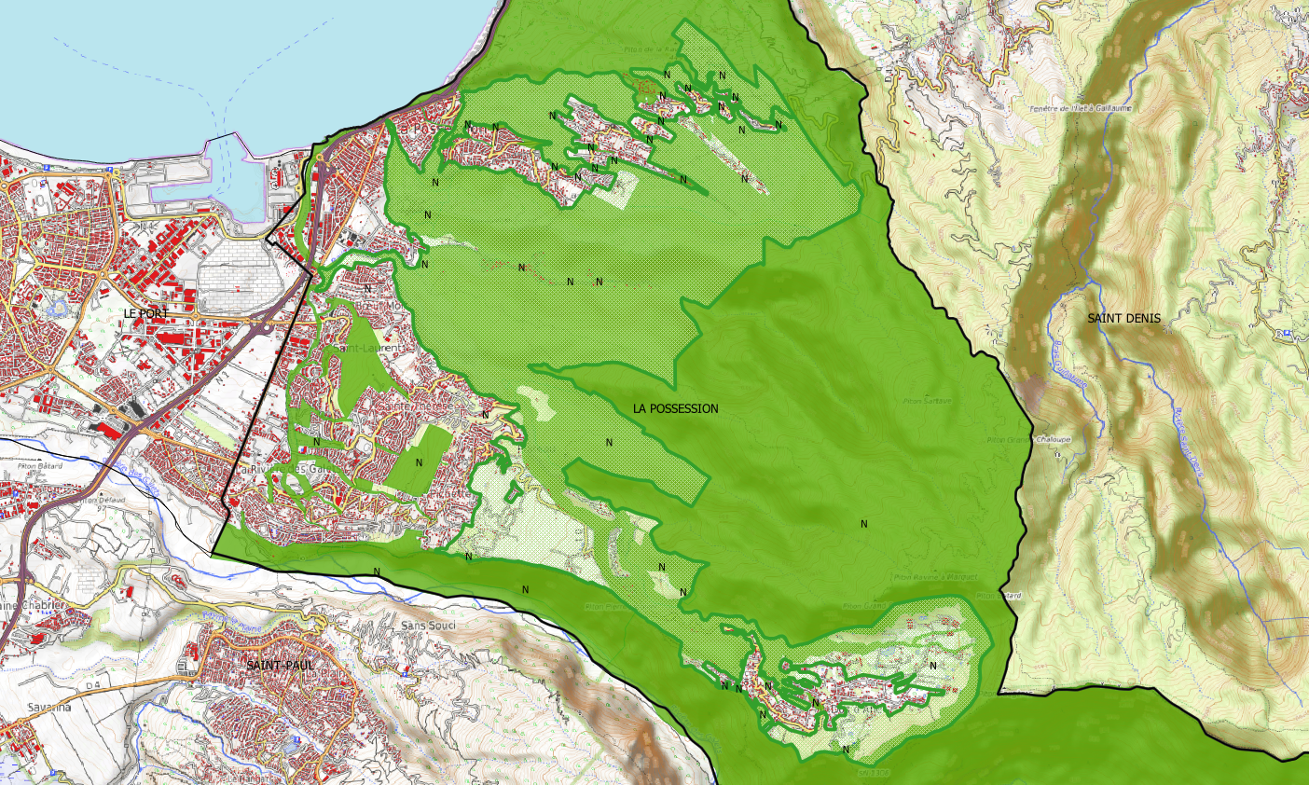 | Description de l’action  Il n’y a pas une compréhension partagée des concepts environnementaux pour tous.  Il y a donc lieu d’intégrer une approche sociologique, essentielle pour une politique publique cohérente du début à la fin que doit être la mise en œuvre du programme d’action de protection et de mise en valeur des espaces naturels périurbains.  Il s’agit de :  - Solliciter les sociologues pour construire un programme participatif.  - S’appuyer en tout premier sur les associations de protection de l’environnement mais aussi culturelles et sociales.  - Impliquer la population du quartier pour élaborer des solutions.  - S’appuyer également sur les acteurs économiques pour valoriser les ressources naturelles (plantes médicinales par exemple).  Pour :  - Combler l’écart entre politiques publiques et citoyens.  - Mettre en place la cohésion entre environnement et social à penser ensemble.  - Lever les incohérences et contradictions des politiques publiques.  - Instaurer un modèle participatif autour du changement de comportement.

Actions opérationnelles d’une co-construction environnementale citoyenne :
- Hiérarchiser les enjeux environnementaux alliant science et perception du plus grand nombre.
- Amplifier et pérenniser les actions citoyennes notamment de restauration et de lutte contre les EEE.
- Former les décideurs que sont les élus aux enjeux environnementaux.
Cadre réglementaire et conventionnel
Codes de l’urbanisme et de l’environnement.
Chartes et conventions passées avec des associations.
Intervention d’un chercheur de l’Université de La Réunion sur l’approche sociologique de l‘environnement.
Lien avec les autres actions du programme d’action voire programmes extérieurs
- Gérer les lisières forestières
- Passer du front à la frange
Montage
Pilote de l’action : Commune
Partenaires : Associations environnement et social/Département/Université de La Réunion
Outils réglementaires ou contractuels : conventions
Calendrier et phasage | Court terme | Moyen terme | Long terme
Coût et financement (en € H.T.) |  | Coûts :
Financements potentiellement mobilisables :

Indicateurs de suivi et d’évaluation
- Nombre d’interventions.
- Nombre de chantiers environnementaux.

